**TRƯỜNG ĐẠI HỌC BÁCH KHOA HÀ NỘI**

**VIỆN CÔNG NGHỆ THÔNG TIN VÀ TRUYỀN THÔNG**

**----------*----------**

**BÁO CÁO BÀI TẬP LỚN**

**Môn học : Hệ nhúng**

|  |  |  |  |
| --- | --- | --- | --- |
| *Giảng viên hướng dẫn*: | TS. Ngô Lam Trung |  |  |
| *Sinh viên thực hiện*: | 1. Phạm Thanh Phong 20173300 |  |  |
|  | 2. Nguyễn Tuấn Hiệp 20170070 |  |  |

*Hà Nội, 18-1-2021*

## 1. Phân công công việc

* Phạm Thanh Phong : phần cứng, phần mềm, hiệu chỉnh tham số
* Nguyễn Tuấn Hiệp : phần cứng, hiệu chỉnh tham số

## 2. Thiết kế phần cứng

### 2.1 Các thành phần hệ thống

* Arduino Uno R3
* DC L298N
* Động cơ giảm tốc 2 chiếc
* Cảm biến thu phát hồng ngoại 5 chiếc

### 2.2 Sơ đồ thiết kế

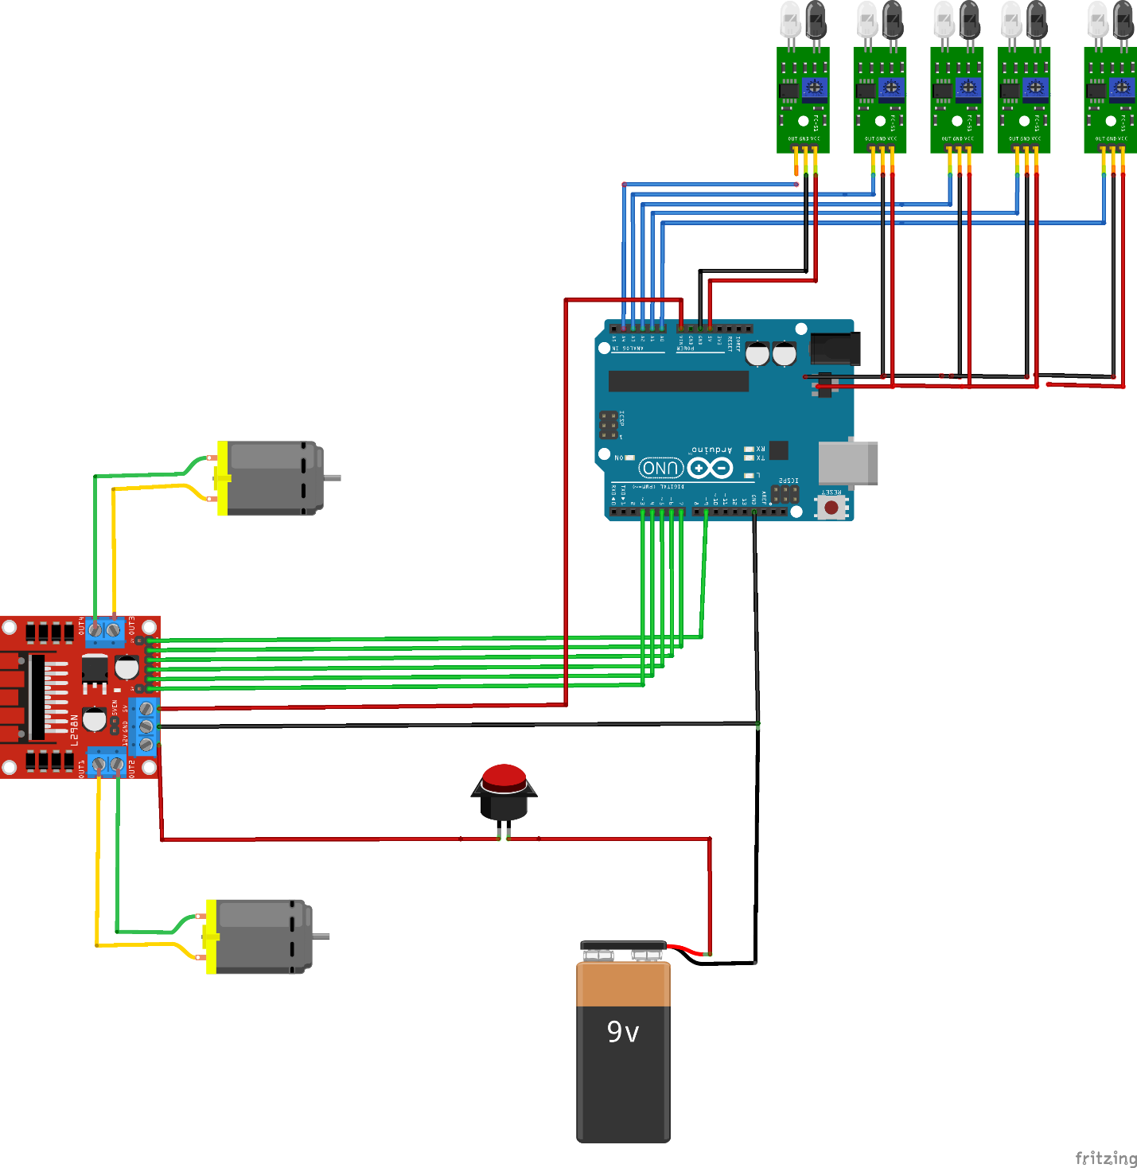

## 3. Thiết kế phần mềm

### 3.1 Setup các chân kết nối

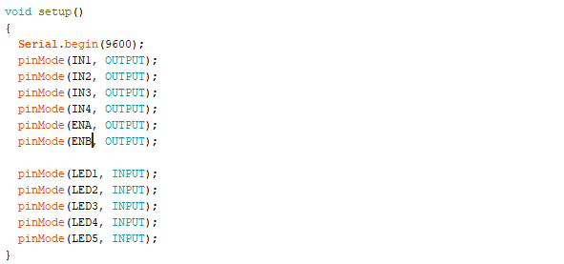

### 3.2 Kiểm tra trạng thái các cảm biến

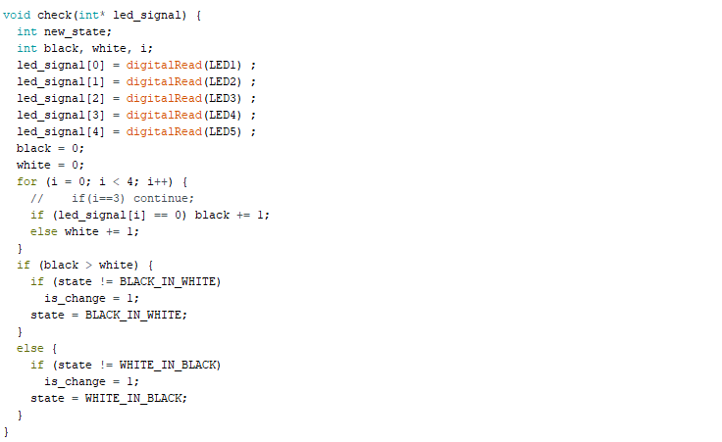

Arduino tiến hành đọc trạng thái của sensor rồi xác định xem xe đang ở trên nền trắng hay nền đen. Nếu số lượng sensor tắt lớn hơn thì ta xác định được xe đang ở trên nền đen.

### 3.3 Các hàm điều khiển chuyển động của xe

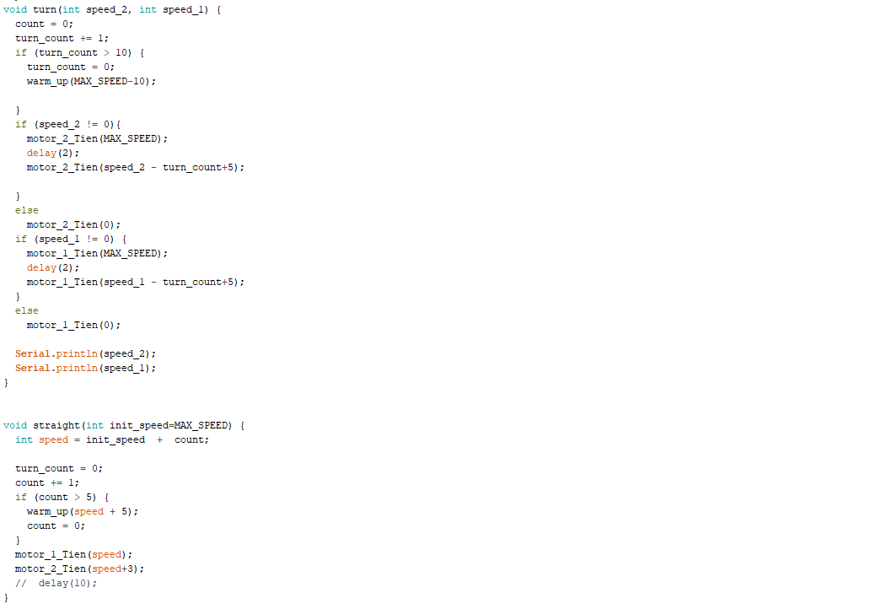

Xe có chức năng tăng tốc dần đều nếu xe đang đi thẳng. Xe sẽ đi chậm lại nếu tiến hành rẽ. Do xe có lúc dừng lại không đi do không đủ lực, tiến hành kích phát xe bằng hàm **warm_up** trong một khoảng thời gian ngắn.

### 3.4 Hàm quyết định chuyển động của xe

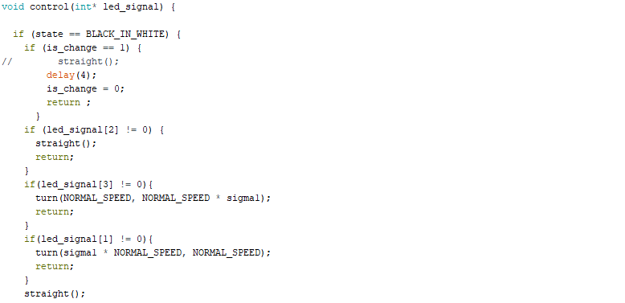

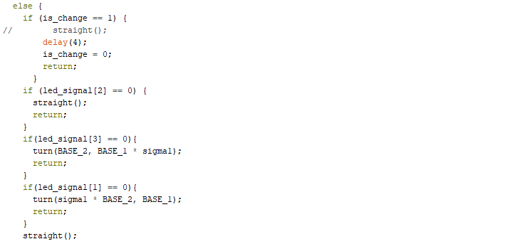

Dựa trên tín hiệu của sensor cũng như xác định trên nền đen hay trắng sẽ quyết định rẽ theo hướng nào.

## 4. Sản phẩm

